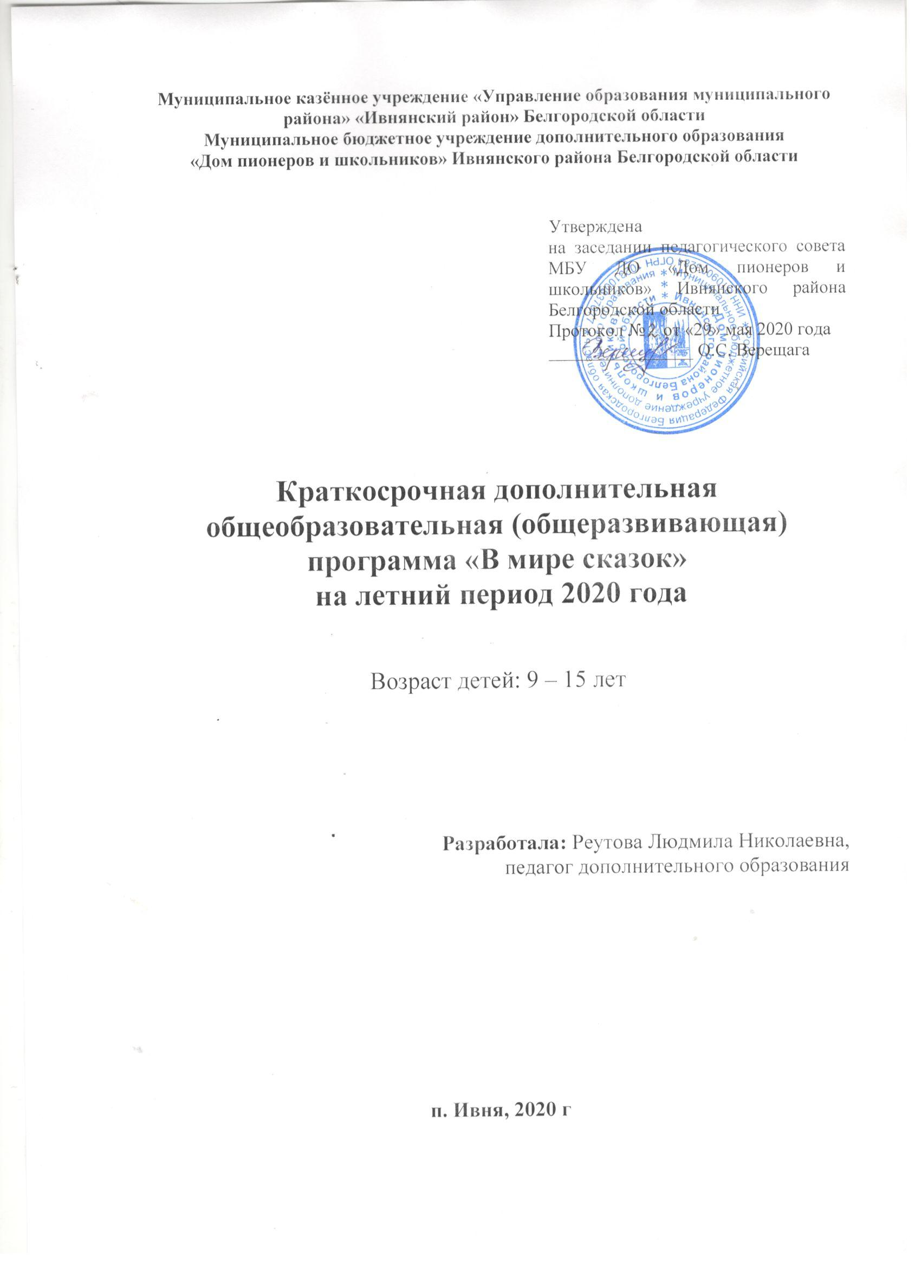

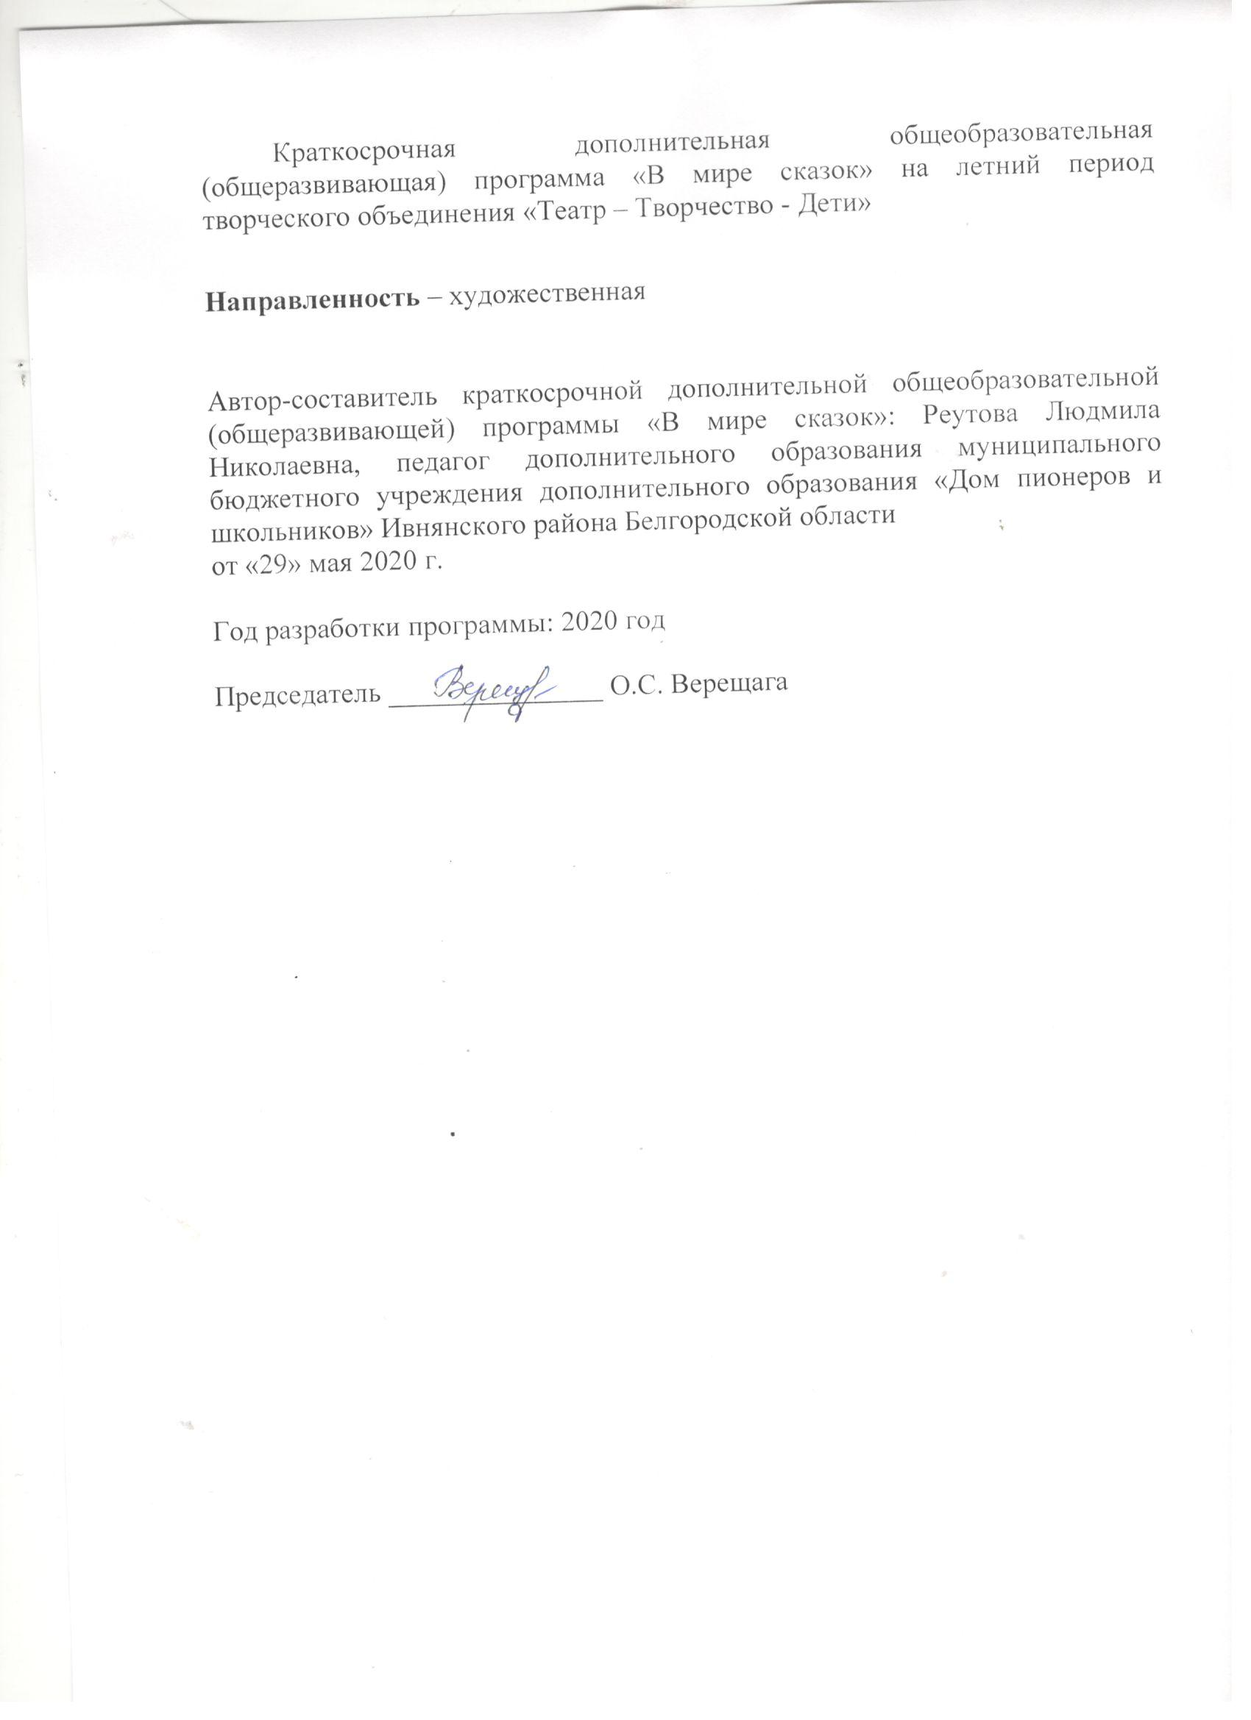

**Структура программы:**

1.Титульный лист

2.Пояснительная записка

3.Учебно-тематический план

4.Содержание программы

5.Методическое обеспечение программы

6.Список литературы

**ПОЯСНИТЕЛЬНАЯ ЗАПИСКА**

Краткосрочная дополнительная общеобразовательная (общеразвивающая) программа имеет художественную направленность и является неотъемлемой частью общеобразовательной дополнительной программы детского творческого объединения «Театр – Творчество - Дети» и даёт возможность организовать познавательный досуг детей в летний период.

Для эффективного обучения детей творчеству в виртуальном формате выбрано четыре направления деятельности для реализации программы в режиме сложной эпидемиологической ситуации:

Ведение занятий в дистанционной форме;

* Проведение дистанционных мастер-классов в сети internet;
* Проведение дистанционных выставок работ обучающихся в сети internet;
* Проведение дистанционных конкурсов.

Ведение занятий в дистанционной форме.

Для реализации данной задачи существует целый ряд различных схем. Мы выбрали для себя более подходящий инструмент сетевого взаимодействия с обучающимися. Задействованы мессенджеры WhatsApp и Viber. Родительские чаты используются для рассылки:

- раздаточных материалов;

- напоминаний о занятии;

- идентификатора и пароля конференции;

- домашних заданий.

Для каждой группы создано свое сообщество, где педагог размещает видео урок и домашнее задание.

Программа включает в себя театрально-игровую деятельность и практическую работу по созданию «настольного театра кукол», поделок и воспитательную работу, расширяющую кругозор детей.

Организованная деятельность детей в дистанционной форме, в летний период позволяет сделать педагогический процесс непрерывным в течение всего года. Работа объединения построена в форме театрально-игровой деятельности.

Игра — наиболее доступный ребенку и интересный для него способ переработки и выражения впечатлений, знаний и эмоций. Театрализованная игра, как один из ее видов, является эффективным средством социализации школьника в процессе осмысления им нравственного подтекста литературного или фольклорного произведения.

В театрализованной игре осуществляется эмоциональное развитие: дети знакомятся с чувствами, настроениями героев, осваивают способы их внешнего выражения, осознают причины того или иного настроя. Велико значение театрализованной игры и для речевого развития. Наконец, театрализованная игра является средством самовыражения и самореализации ребенка.

**Педагогическая целесообразность** данной программы заключается в возможности методами театральной деятельности включить механизм воспитания каждого члена коллектива и достичь комфортных условий для творческой самореализации. Она предоставляет возможность, помимо получения базовых знаний, эффективно готовить воспитанников к освоению накопленного человечеством социально-культурного опыта, безболезненной адаптации в окружающей среде, позитивному самоопределению. Обучение учащихся отличается практической и гуманитарной направленностью.

**Новизна** данной программы опирается на гармоничное развитие личности, которое тесно связано с процессом формирования ее духовных запросов, с одной стороны, и с реализацией творческих возможностей, с другой. В программе систематизированы средства и методы театрально-игровой деятельности, обосновано использование разных видов детской творческой деятельности в процессе театрального воплощения.

**Актуальность** программыопределяется необходимостью успешной социализации ребёнка в современном обществе, его жизненным и профессиональным самоопределением, продуктивным освоением социальных ролей в широком диапазоне и творческой реализацией. Программа объединяет в себе различные аспекты театрально-творческой деятельности, необходимые как для профессионального становления, так и для практического применения в жизни.

**Целью** программыявляется создание условий для формирования и развития активной, творческой личности, обогащение ее духовного и эмоционально-чувственного опыта средствами театральной деятельности в условиях дистанционного обучения.

Для достижения поставленной цели необходимо решить следующие **задачи дистанционно:**

*Обучающие*

1. обучать детей сценическим навыкам (дыханию, дикции, подтексту);

2. обучать детей основам актерского мастерства;

3. формировать представление о профессии актера;

4. познакомить с творчеством великих драматургов, писателей, поэтов.

*Развивающие:*

1. развить актерские способности ребенка;

2. формировать навыки постижения внутреннего мира, литературного героя через авторский текст;

3. формировать умение передавать замысел автора через художественные выразительные средства (авторский текст, песня, танец);

4. развивать навыки владения своим телом в сценических условиях;

5. развить эстетический вкус у детей.

*Воспитательные:*

1. воспитать любовь к творчеству, творческому процессу;

2. воспитать понимание нравственных отношений;

3. воспитать личностные качества ребенка, такие, как целеустремленность, настойчивость, трудолюбие.

**Принципы обучения:**

* принцип возрастной сложности (от простого к сложному);
* принцип учета эмоциональной сложности (создание эмоционального фона, формирование положительных эмоций);
* принцип учета объема и степени разнообразия материала;
* принципы интеграции и дифференциации обучения;
* принцип системности, т.е. наличие единых линий развития и воспитания;
* принцип креативности - создание условий для раскрытия творческого потенциала ребенка;
* принцип индивидуальных форм работы;
* принцип меж предметных связей в процессе изучения программы.

**Организационно-педагогические основы обучения**

*Сроки реализации.*Программа рассчитана на 1 месяц (72 часа) обучения.

*Условия набора детей в коллектив*: дети, находящиеся на обучении.

*Возраст детей*: 10-15 лет. Группы могут быть разновозрастными.

В этом возрасте, когда у ребят уже сформированы основные навыки актерского мастерства, возникает желание овладеть каким-либо интересным и необычным видом театрального искусство. Содержание тем занятий подобрано с учетом постоянно обновляющейся методической литературы по данному направлению. Дети, поступающие в объединение, проходят собеседование, направленное на выявление их индивидуальности и склонности к выбранной деятельности.

*Количество детей в группе* – 3 группы по 8 человек.

*Режим занятий на группу:*  3 занятия в неделю по 2 часа.

**Форма организации учебного процесса**  **дистанционная.**

**Формы учебных занятий**

* дистанционные мастер-классы в сети internet;
* проведение дистанционных выставок работ обучающихся в сети internet;
* проведение дистанционных конкурсов и т.д.

Продвигаясь от простого к сложному, ребята смогут постичь увлекательную науку театрального мастерства, приобретут опыт публичного выступления и творческой работы. Важно, что в театральном объединении дети учатся работе над характерами персонажа, мотивами их действий, творчески преломлять данные текста или сценария на сцене.

Кроме того, большое значение имеет работа над оформлением пьесы, над декорациями и костюмами, музыкальным оформлением. Эта работа также развивает воображение, творческую активность школьников, позволяет реализовать возможности детей в данных областях деятельности.

Онлайн - экскурсии о театре знакомят ребят в доступной им форме с особенностями реалистического театрального искусства, его видами и жанрами; раскрывает общественно-воспитательную роль театра. Все это направлено на развитие зрительской культуры детей.

**Ожидаемые результаты обучения**

***Обучающиеся должны знать:***

* правила поведения зрителя, этикет в театре до, во время и после спектакля;
* виды и жанры театрального искусства (опера, балет, драма; комедия, трагедия; и т. д.);
* чётко произносить в разных темпах 5-8 скороговорок;
* наизусть стихотворения русских авторов.

***Обучающиеся должны уметь:***

* владеть комплексом артикуляционной гимнастики;
* действовать в предлагаемых обстоятельствах с импровизированным текстом на заданную тему;
* произносить скороговорку и стихотворный текст в движении и разных позах;
* произносить одну и ту же фразу или скороговорку с разными интонациями;
* строить диалог с партнером на заданную тему;
* подбирать рифму к заданному слову и составлять диалог между сказочными героями.

*Формы подведения итогов:*  опрос, тестирование, творческие конкурсы.

*Критериями выполнения программы* служат:

- стабильный интерес обучающихся к данному виду творчества;

- активность участия детей в дистанционных мероприятиях по данной направленности;

- результативность по итогам дистанционных: творческих конкурсов, акций;

- проявление самостоятельности в творческой деятельности.

*Формой оценки качества знаний, умений и навыков*, учитывая возраст обучающихся, являются:

- конкурсы,

- тематический (обобщающий) контроль (тестирование);

- контроль по зачетным заданиям (тестирование по всем темам);

- участие в акциях; озвучивание сказок, сценок свободного выбора.

**Диагностика результатов и контроль за прохождением образовательной программы:**

1. Интерес детей диагностируется путем выполнения творческих заданий, участие в конкурсах, акциях.

2. Развитие творческих способностей диагностируется через игровую деятельность анализ (видеосъёмки) постановки ребенком мини кукольного спектакля или драматизация сказки одного актера.

3. Владение ребенком теоретическим материалом оценивается во время проведения тестирования.

**УЧЕБНЫЙ ПЛАН**

|  |  |  |  |  |
| --- | --- | --- | --- | --- |
| **№ п/п** | **Тема занятий** | **Всего** | **Количество часов** | |
| **теория** | **практика** |
| 1. | Вводное занятие | 2 | 2 | - |
| 2. | Дорога в театр | 22 | 16 | 6 |
| 3. | Культура и техника речи | 10 | 2 | 8 |
| 4. | Театральное мастерство | 26 | 6 | 20 |
| 5. | Культурно-досуговая деятельность | 12 | - | 12 |
| 6. | Итоговое занятие-тестирование | 2 | - | 2 |
| **ИТОГО:** | | **72** | **26** | **46** |

**УЧЕБНО-ТЕМАТИЧЕСКИЙ ПЛАН**

|  |  |  |  |  |
| --- | --- | --- | --- | --- |
| **№ п/п** | **Разделы программы и темы занятий** | **Всего часов** | **В том числе** | |
| **теория** | **практика** |
| **1.** | **Вводное занятие.** | **2** | **2** | **-** |
| **2.** | **Дорога в театр** | **22** | **16** | **6** |
| 1 | Истории про театр | 16 | 12 | 4 |
| 2 | Мир народных образов | 6 | - | 6 |
| **3**. | **Культура и техника речи** | **10** | **2** | **8** |
| 1 | Развитие речевого аппарата | 4 | - | 4 |
| 2 | Развитие интонационной выразительности | 6 | 2 | 4 |
| **4.** | **Театральное мастерство** | **26** | **6** | **20** |
| 1 | Художественная мастерская | 14 | 2 | 12 |
| 2 | Этюды | 12 | 2 | 10 |
| **5.** | **Культурно - досуговая деятельность** | **12** | - | **12** |
| **6.** | **Итоговое занятие** | **2** | - | **2** |
|  | **Итого:** | **72** | **26** | **46** |

**СОДЕРЖАНИЕ ПРОГРАММЫ**

**1. Вводное занятие – (2 ч.).** Тренинг общения. Инструктаж по технике безопасности. Организация занятий на летний период.

**2. Дорога в театр – 22 (ч.).**

**2.1. Истории про театр.**

***Теория.*** Театр как здание. «Путешествие» в театр на спектакли. Путешествие по театральным мастерским. Бутафорская и гримёрная. В мастерской художника и костюмера. Мастерская актёра и режиссёра. Актёр и режиссёр. Актёр – творец, материал и инструмент. Музыка в театре. Основные отличия театра от других видов искусства – «здесь и сейчас». Этика поведения в театре. «Театр начинается с вешалки» (К.С. Станиславский).

Зритель – обязательная и составная часть театра. История театра: выдающиеся актёры и режиссёры. Происхождение театра. Современные театры. Сравнение древнегреческого и современного театров.

***Практика.*** Игровой тренинг. Обсуждение: «Что значит это выражение известного режиссёра?» Зрительный зал и сцена. Театральный словарик: «премьера», «грим», «антракт», «авансцена», «инсценировка», «аплодисменты», «бис». Этюд «Как надо вести себя в театре». Понятия «сцена», «авансцена», «рампа», «партер», «амфитеатр», «бельэтаж», «ложа», «балкон». Рисование схемы устройства зрительного зала в театральный альбом. Нарисовать театр У. Шекспира, используя его словесное описание. Театр под крышей. Игра «Построй театр». Театральный билет. Назначение билета и его изготовление. Сообщения: «О профессии режиссёра и актёра». «Мой любимый актёр». *Задание:* «Нарисуй театр твоей мечты».

**2.2. Мир народных образов.**

***Теория.*** Народные истоки театрального искусства: «обряд инициации», славянский обряд «плювиальной» (дождевой магии), песни, пляски, посвящённые Яриле, игры, празднества. Скоморохи – первые профессиональные актеры на Руси, их популярность в народе. Преследование скоморохов со стороны государства и церкви.

***Практика.*** Проигрывание игр и обрядов Белгородской области; праздники «Троица», и т.д. «Игры в скоморохов» - на придуманные или взятые из литературных источников сюжеты; скомороший театр Петрушки.

**3. Культура и техника речи – 10 (ч.).**

**3.1. Развитие речевого аппарата.**

***Теория.*** Культура и техника речи. Выразительное чтение. Воспитание речевой культуры.

***Практика.*** Упражнения на развитие речевого аппарата. Упражнения на дыхание, дикцию, артикуляцию. Артикуляционная гимнастика. Регулирование речевого дыхания. Д/у «Сказка о веселом язычке»… Игры со словом. Отработка технических навыков в работе над постановкой дыхания. «Дышим правильно»- комплекс упражнений для приобретения основ правильного сценического дыхания. Отработка технических навыков в работе над дикцией, голосом.

**3.2. Развитие интонационной выразительности.**

***Теория.*** Интонационная выразительность речи. Совершенствование отчетливого произношения гласных и согласных звуков, слов и словосочетаний. Скороговорки, речевые игры. Формирование интонационно-логической речи. Работа над артикуляцией. Формирование навыков монологической и диалогической форм речи.

***Практика.*** Д/и «Тики-так», Д/у «Озвученные эмоции». Д/и «Чики-чок». Д/у «Озвученные эмоции». Д/и «АИОУ». Упражнения «Давай поспорим». Гимнастика для губ, языка, челюсти: «Почистить зубы», «Спрячь конфетку», «Лопатка», «Улыбка». Тренинг гласных букв, тренинг согласных звуков, Д/у «Надувные куклы». Упражнения: Д/у «Где ты была сегодня киска», «Сорока и мышь», «Мышка-трусишка». Д/у на развитие интонационной выразительности речи. Д/у «В гостях у Королевы». Д/у на развитие интонационно-смысловой речи «На мели мы налима ловили».

**4. Театральное мастерство – 26 (ч.).**

**4.1. Художественная мастерская.**

***Теория.*** Вхождение в образ. Знакомство с окружающими предметами: «ожившие игрушки». Развитие творческого воображения и двигательной активности. Выражение основных эмоций. Учимся взаимодействовать друг с другом. Углубление представления о предполагаемых обстоятельствах.

***Практика.*** Общеразвивающие игры: Игры на развитие слухового внимания. Навыки вхождения в образ: «Где котята, отзовитесь», «Был у кошки день рождения», «Грустный котенок» и др. Подражания: Игры и упражнения на подражание животным: «Курочка-хохлатка», «Лошадка», «Веселые зайчата», и др. Развитие мимики и жеста в упражнениях: «Ох, что за гром?», «Замок», «Три веселых братца», «Тише», «Дождик». Упражнения: «Кузнечик», «Цветок», «Вкусные конфеты», «Золотые капельки» и др.

**4.2. Этюды.**

***Теория.*** Одиночные этюды. Сочинение веселых историй, сказок. Формирование навыков творческого воображения через упражнения. Элементы актерского мастерства. Формирование навыков творческой мобилизации. Парные этюды. Формирование представления о сценическом общении как взаимодействии с партнером. Массовые этюды. Понятие о сценических планах: двух и трех плановые композиции на темы: «негаданная радость», «золотые капельки», «на прогулке» и др.; мизансцены толпы (шахматный порядок, ритм движений).

***Практика.*** Этюды М. Чехова на веру, наивность, фантазию. Одиночные этюды:«момент отчаяния», «сосредоточенность», «маленький скульптор», «художник». Упражнения на смену предлагаемых обстоятельств: «летний дождь», «мелодии, которые звучат внутри нас». Этюды: «заколдованный ребенок», «Северный полюс», «Золушка», «Снегурочка», «Фея сна» и др. Упражнения на подражание поведению людей с различными характерами: «Обиженный ребенок», «Новая игрушка».

**6*.* Культурно - досуговая деятельность – 12 (ч.).**

***Практика.*** Видео уроки, видео сьемки постановочных этюдов, сценок, миниатюр. Виртуальные: экскурсии, встречи, творческие мастерские, праздники; дистанционные конкурсы.

**7. Итоговое занятие (мероприятие) – 2 (ч.).**

***Практика*.** Викторина по разделам программы*.*

**МЕТОДИЧЕСКОЕ ОБЕСПЕЧЕНИЕ ПРОГРАММЫ**

**Формы и методы воспитательной работы:**

* просмотр дистанционно, воспитательные мероприятия в сети internet.: праздники, экскурсии, игровые тренинги, конкурсы творческих работ, театрализованные игры, игры - импровизации, этюды (с театральными куклами), творческие мастерские);
* индивидуальные (беседы).

Для успешной реализации программы используются следующие материалы:

* иллюстративный и демонстрационный материал в сети internet.:
* иллюстративный материал к разделу «Дорога в театр»;
* иллюстрации, репродукции к темам по истории театра (кукол);
* схемы изготовления (декораций, афиши, программок для спектакля, пригласительных открыток);
* образцы изделий (театр кукол);
* подборка в сети internet.: методической литературы, пособия для детей по изготовлению театра кукол (настольного, перчаточного, бибабо);
* развивающие игры, атрибуты, реквизит, театральные костюмы;
* конспекты занятий, сценарии мероприятий, памятки;
* подборка игр, упражнений, тренингов, тестов, опросников и др.

**Условия реализации программы**

Для полноценной реализации образовательной программы в условиях дистанционного обучения необходимо **материально-техническое обеспечение,** «подручные»:реквизиты, декорации, театральные костюмы, сценический грим; компьютер, музыкальная фонотека; электронные презентации «Правила поведения в театре», «Виды театрального искусства»; сценарии сказок, пьес, детские книги; театр кукол разных систем, театральная ширма; накопители для реквизита и атрибутов выносной свет; аппаратура для музыкального оформления и т.д.

**СПИСОК ИСПОЛЬЗОВАННОЙ ЛИТЕРАТУРЫ**

1. Белинская Е.В. Сказочные тренинги для дошкольников и младших школьников. – СПб.: Речь, 2006. – 125 с.
2. Буяльский Б.А. Искусство выразительного чтения. М.: Просвещение,1986. –176 с.
3. Гурков А.Н. Школьный театр.- Ростов н/Д: Феникс, 2005. – 320 с.
4. Дополнительное образование //Научно-методический журнал, 2001-2009 гг
5. Мастерская чувств (Предмет «Театр» в начальной школе). Методическое пособие. - М.: ГОУДОД ФЦРСДОД, ч. 1,2. - 2006. – 56 с.

**Интернет ресурсы:**

* 1. <https://infourok.ru/statya-dopolnitelnoe-obrazovanie-v-usloviyah-pandemii-4294992.html>
  2. <https://www.maam.ru/obrazovanie/teatralizovannye-zanyatiya>
  3. <https://www.detiraika.com/>
  4. <http://doshkolnik.ru/>
  5. <https://kids.teatr-live.ru/>
  6. <https://www.sites.google.com/>